ПРОЕКТ

АДМИНИСТРАЦИЯ КУРСКОЙ ОБЛАСТИ

Комитет по охране ОБЪЕКТОВ КУЛЬТУРНОГО наследия Курской области

П Р И К А З

от _______________ № ______________

г. Курск

Об утверждении границ и режима использования территории
объекта культурного наследия федерального значения
«Памятник Шелехову Григорию Ивановичу», 1957 г.,
расположенного по адресу:
Курская область, город Рыльск, ул. Свердлова, 18 квартал

В соответствии с Федеральным законом от 25 июня 2002 г. № 73-ФЗ «Об объектах культурного наследия (памятниках истории и культуры) народов Российской Федерации», Законом Курской области от 29 декабря 2005 г. № 120-ЗКО «Об объектах культурного наследия Курской области», пунктом 3.10 Положения о комитете по охране объектов культурного наследия Курской области, утвержденного постановлением Губернатора Курской области от 15.09.2020 № 274-пг, ПРИКАЗЫВАЮ:
- Утвердить:
границы территории объекта культурного наследия федерального значения «Памятник Шелехову Григорию Ивановичу», 1957 г., расположенного по адресу: Курская область, город Рыльск, ул. Свердлова, 18 квартал, согласно приложению № 1 к настоящему приказу;
режим использования территории объекта культурного наследия федерального значения «Памятник Шелехову Григорию Ивановичу», 1957 г., расположенного по адресу: Курская область, город Рыльск, ул. Свердлова, 18 квартал, согласно приложению № 2 к настоящему приказу.
- Отделу государственного надзора комитета по охране объектов культурного наследия Курской области (М.Н. Мерзликиной) обеспечить реализацию мер, предусмотренных пунктом 13 приказа Министерства культуры Российской Федерации от 4 июня 2015 г. № 1745 «Об утверждении требований к составлению проектов границ территорий объектов культурного наследия».
- Контроль за исполнением настоящего приказа возложить на заместителя председателя комитета по охране объектов культурного наследия Курской области М.Ю. Глазкова.

Председатель комитета по охране
объектов культурного наследия
Курской области И.А. Мусьял

Приложение № 1
к приказу комитета по охране
объектов культурного наследия
Курской области
от______________№ _______

Границы территории объекта культурного наследия
федерального значения «Памятник Шелехову Григорию Ивановичу», 1957 г., расположенного по адресу:
Курская область, город Рыльск, ул. Свердлова, 18 квартал

Прохождение границы |  | Описание прохождения границы
от точки | до точки
1 | 2 | 3
1 | 3 | На северо-восток через точку 2 вдоль границ участка с номер 46:20:270206:794 – 2,45м;
3 | 8 | На юго-восток через точки 4, 5, 6, 7 вдоль границ участка с номер 46:20:270206:794 - 5,71 м;
8 | 11 | На юго-запад через точки 9, 10 вдоль границ участка с номер 46:20:270206:794 – 4,53 м;
11 | 15 | На северо-запад через точки 12, 13, 14 вдоль границ участка с номер 46:20:270206:794 – 5,62 м;
15 | 1 | На северо-восток через точку 16 в исходную точку – 2,33 м.

Карта (схема) границ территории объекта культурного наследия федерального значения «Памятник Шелехову Григорию Ивановичу», 1957 г., расположенного по адресу:
Курская область, город Рыльск, ул. Свердлова, 18 квартал
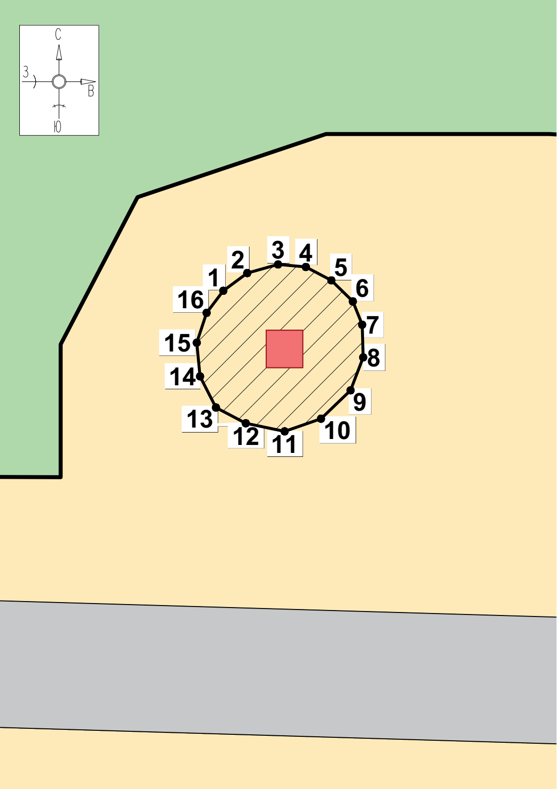
Масштаб 1:250

Используемые условные знаки и обозначения:

- объект культурного наследия федерального значения «Памятник Шелехову Григорию Ивановичу», 1957 г.

- границы территории объекта культурного наследия федерального значения «Памятник Шелехову Григорию Ивановичу», 1957 г.

- обозначение характерной (поворотной) точки

Приложение к границам территории
объекта культурного наследия федерального значения
«Памятник Шелехову Григорию Ивановичу», 1957 г., расположенного по адресу: Курская область, город Рыльск, ул. Свердлова, 18 квартал

Координаты характерных (поворотных) точек к карте (схеме) границ территории объекта культурного наследия федерального значения «Памятник Шелехову Григорию Ивановичу», 1957 г.,
расположенного по адресу:
Курская область, город Рыльск, ул. Свердлова, 18 квартал

Сведения о местоположении границ объекта
Координаты характерных (поворотных) точек в системе координат МСК-46
Метод определения координат - геодезический
Средняя квадратическая погрешность положения характерной точки (Мt), м = 0,20
Сведения о характерных точках границ объекта
Обозначение характерных точек границ | Координаты, м |  | Описание закрепления точки
 | X | Y
1 | 403572,40 | 1194833,35 | -
2 | 403573,10 | 1194834,30 | -
3 | 403573,44 | 1194835,52 | -
4 | 403573,34 | 1194836,62 | -
5 | 403572,81 | 1194837,63 | -
6 | 403571,98 | 1194838,48 | -
7 | 403571,06 | 1194838,85 | -
8 | 403569,77 | 1194838,89 | -
9 | 403568,47 | 1194838,39 | -
10 | 403567,35 | 1194837,22 | -
11 | 403566,85 | 1194835,78 | -
12 | 403567,17 | 1194834,24 | -
13 | 403567,79 | 1194833,06 | -
14 | 403569,02 | 1194832,43 | -
15 | 403570,35 | 1194832,30 | -
16 | 403571,53 | 1194832,69 | -
1 | 403572,40 | 1194833,35 | -

Приложение № 2
к приказу комитета по охране
объектов культурного наследия
Курской области
от______________№ _______

Режим
использования территории объекта культурного наследия федерального значения «Памятник Шелехову Григорию Ивановичу», 1957 г. (далее - Объект), расположенного по адресу:
Курская область, город Рыльск, ул. Свердлова, 18 квартал

На территории Объекта разрешается:
проведение работ по сохранению объекта культурного наследия;
проведение работ по благоустройству и озеленению территории объекта культурного наследия;
прокладка, ремонт, реконструкция подземных инженерных коммуникаций, необходимых для функционирования объекта культурного наследия с последующей рекультивацией нарушенных участков;
проведение работ по обеспечению функционирования объекта культурного наследия, не нарушающих целостности его территории;
проведение земляных, землеустроительных, хозяйственных мероприятий и работ без нарушения параметров и особенностей, и не создающих угрозы повреждения, разрушения или уничтожения объекта культурного наследия.
На территории Объекта запрещается:
строительство объектов капитального строительства;
любая хозяйственная деятельность, которая может привести к разрушению объекта культурного наследия, нарушению его физической сохранности, искажению внешнего облика, изменению характерных взаимосвязей с окружением и условий восприятия объектов культурного наследия;
размещение любых рекламных конструкций на территории объекта культурного наследия;
прокладка наземных инженерных коммуникаций, в том числе воздушных линий электропередач, кроме временных, необходимых для проведения ремонтно-реставрационных работ;
динамическое воздействие, создающее разрушающие вибрационные нагрузки;
складирование материалов (конструкций) и строительного мусора;
складирование твердых бытовых отходов.

